Matriz de Procesos y Requerimientos:
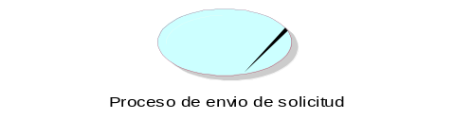


Nro. CUN | Descripción CUN | Requerimientos | Áreas ó Jefaturas | Riesgo | Nivel Riesgo | CU | Descripción CU
 | El cliente envía la solicitud de permiso de entrada al perímetro ENAPU vía un currier, que es recepcionada por la secretaria del OCI, quien le da un número de registro para que pase por la evaluación. | - El sistema deberá permitir el envío de solicitudes vía web para evitar cualquier tipo de plagio. | - O.C.I |  |   A
 | ENAPU realizará la evaluación de los datos que se encuentran en la solicitud, esto se realiza rigiéndose al reglamento interno de la empresa. El presente proceso toma mucho tiempo debido a que tiene que pasar por diversas áreas, por lo que se produce una acumulación de documentos. | - El sistema permitirá realizar una evaluación de la solicitud mediante el uso de parámetros  - El sistema deberá permitir que se hagan informes acerca del estado de una solicitud. | - Sistema |  | A  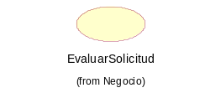  A  
 | En el presente proceso se la da a conocer al cliente si su solicitud fue aceptada o denegada mediante la pagina web de ENAPU, para lo cual el cliente tiene q ingresar su numero de registro | - El sistema debe permitir que el cliente sea informado de forma segura sobre el estado de su solicitud | - Sistema |  |   M-B
 |  | - Solo deberán ingresar al sistema los usuarios previamente establecidos. | - Usuarios |  | 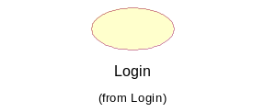  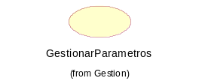  A
 |  | - El sistema debe permitir mantener actualizada la información de los parámetros a evaluar | - Oficina de Seguridad |  | A
 |  | - El sistema debe permitir mantener actualizada la información de los puertos | - Gerencia de puertos |  | 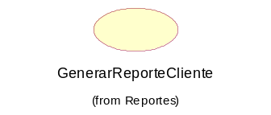  A | 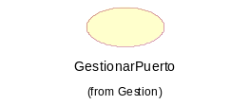
 |  | - Se deberá permitir realizar reportes sobre los clientes que se encuentran en la base de datos | - OCI |  | M
 |  | - Se deberá permitir realizar reportes sobre las solicitudes que ingresan en el sistema | - OCI |  | 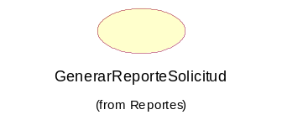  M

